2013年1-8月磷肥、硫酸行业运行情况

8月份国内磷肥产量小幅下降、硫酸产量同比微增；市场整体清淡运行，磷肥价格继续下滑；磷酸二铵出口量同比下降，出口价格大幅下降，出口市场亏损严重。受下游复合肥需求略有好转的影响，部分地区硫酸市场略有转暖，但价格仍处低位，大部分企业的出厂价格降至200元/吨以下，华中地区价格维持在130元/吨低位；硫磺价格低位运行，硫酸市场失去原料价格支撑。

一、磷肥行业
1、磷肥总产量同比下降
据国家统计局数据，2013年8月全国磷肥产量为179.5万吨P₂O₅，环比增加7.6%，同比下降3.4%；1-8月全国磷肥累计产量为1358.2万吨P₂O₅，同比增长3.0%。
据协会统计，2013年8月份全国高浓度磷肥产量为101.7万吨P₂O₅，环比下降增加15.6%，同比下降15.0%；1-8月全国高浓度磷肥产量为855.8万吨P₂O₅，同比下降2.8%。协会估算，2013年1-8月全国磷肥产量为1097万吨P₂O₅，同比下降3.5%。
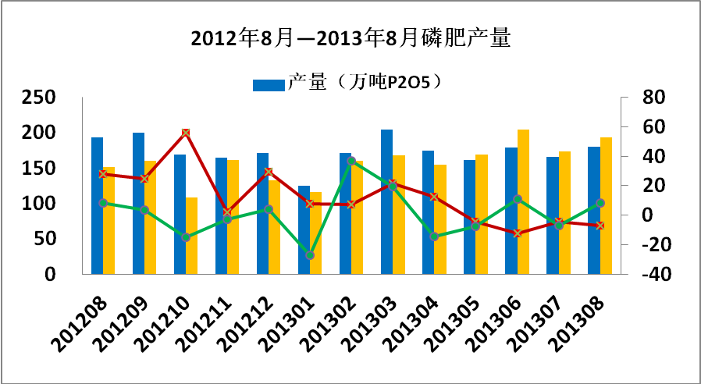
2、高浓度磷复肥
磷酸二铵 产量、销量同比下降 库存量继续攀升
2013年8月DAP产量为117.7万吨，环比增加5.94%，同比下降13.6%；1-8月DAP累计产量为986.5万吨，同比增长4.5%。8月份二铵企业开工率在7成左右。8月DAP销量为87.4万吨，环比下降10.5%，同比下降45.7%；1-8月DAP累计销量为872.5万吨，同比下降7.3%。8月当月产销比为74.3%，累计产销比为88.4%。8月末企业库存量为273.2万吨，环比上升12.6%，同比上升136%。

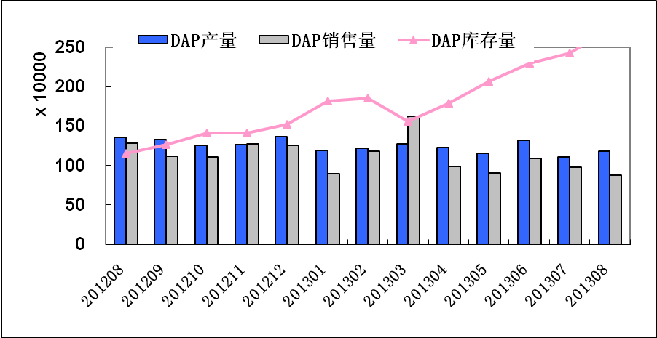
据协会统计，8月份 DAP（各种养分）平均出厂价为2594元/吨，环比下降92元/吨，同比下降412元/吨。9月底64%DAP华北地区主流到站价格为2500-2600元/吨，折合出厂价格为2300-2400元/吨，较上月下滑了150元/吨。
2011年、2012年以及2013年1-7月DAP出厂价如下图所示：

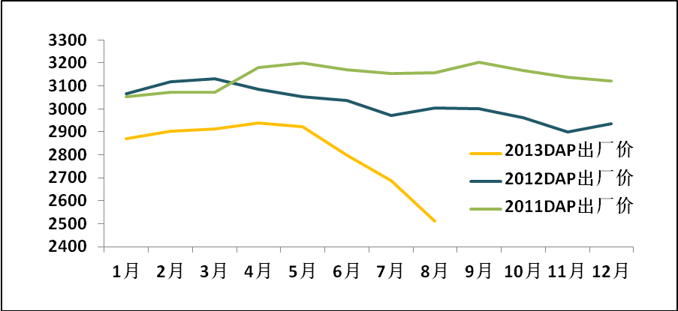
磷酸一铵 产量、销量环比增加 库存下降
据协会统计的34家企业数据，8月MAP产量为69.0万吨，环比增加7.5%，同比下降19.5%，8月份部分磷酸一铵企业开工率小幅提升；1-8月MAP累计产量为607.9万吨，同比下降10.7%。8月MAP销量为77.9万吨，环比增加15.9%，同比下降1.5%；1-8月MAP累计销量为582.0万吨，同比下降11.4%。8月当月产销比仅为115.8%，累计产销比为95.7%。8月末企业库存量为83.6万吨，环比下降11.5%，同比上升52.9%。

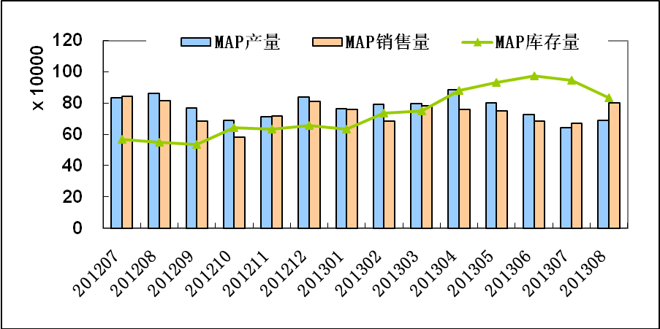

据协会统计，8月份MAP（各种养分）出厂结算价为2111元/吨，环比下降66元/吨，同比下降637元/吨。8月底，西南地区55%粉状磷酸一铵主流出厂报价1800-1850元/吨左右，山东地区主流到站价格为1850-1900元/吨，与上月基本持平。
2011年至今MAP出厂价如下图所示：

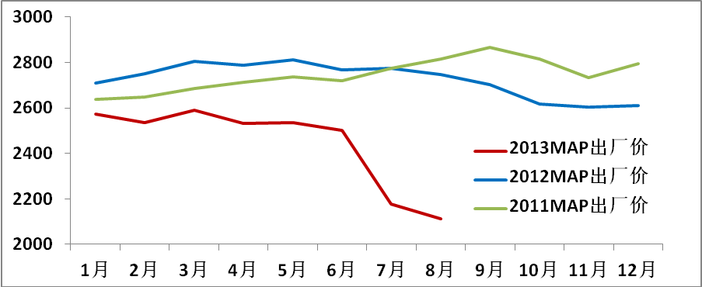
三元复合肥 产量同比、环比增加，出厂价同比大幅下滑
据协会统计的55家企业数据，8月NPK产量为289.3万吨，环比上涨23.4%，同比增加3.1%，8月份复混肥行业整体开工率比7月份略有提升；1-8月NPK累计产量2280.2万吨，同比上升6.3%。8月NPK销量为295.3万吨，环比增加29.6%，同比增加9.0%；1-8月NPK累计销量为2239.4万吨，同比上升7.68%。8月当月产销比为102.1%，累计产销比为98.2%。8月末企业库存量为210.8万吨，环比下降2.6%，同比上升20.0%。
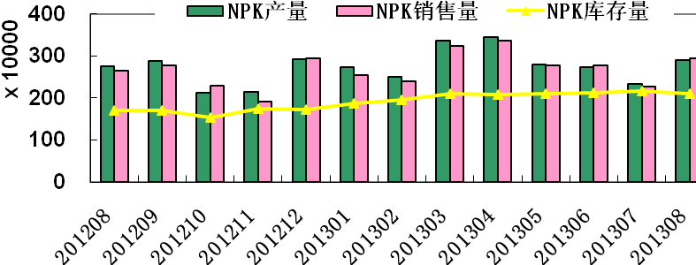
据协会统计，7月份NPK出厂价为2363元/吨，环比下降19元/吨，同比下降409元/吨。8月底45%硫基NPK出厂报价为2300-2350元/吨，基本与上月持平。
2011年至今月度NPK出厂价如下图所示：
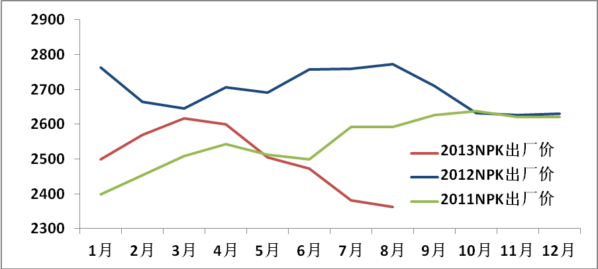
3、进出口情况
据海关统计数据显示，1-8月进口各种磷复肥24.8万吨P₂O₅,同比增长10.7%；出口各种磷复肥118.7万吨P₂O₅，同比上升32.5%；出口磷铵104.4万吨，同比上升52%，其中，出口二铵181.4万吨，同比下降2.5%。1-8月净出口各种磷复肥93.9万吨P₂O₅，同比持平。
2013年8月份各产品进口情况如下：
产品 | 当月  进口量  （万吨） | 当月累计  进口量  （万吨） | 同期累计  进口量  （万吨） | 同比% | 当月  进口价格  （美元/吨） | 同比% | 累计  进口价格  （美元/吨） | 同比%
硫磺 | 64.8 | 712.6 | 753.3 | -12.0 | 94.5 | -53.2 | 157.4 | -23.75
硫酸 | 7.9 | 79.5 | 74.6 | 6.5 | 38.4 | -28.1 | 40.0 | -27.2
NPK | 14.2 | 93.8 | 98.0 | -4.3 | 584.4 | 0.3 | 567.8 | 0.5
氯化钾 | 52.6 | 454.4 | 526.0 | -13.6 | 397.0 | -15.4 | 401.8 | -13.3
DAP | 0 | 16.6 | 9.8 | 68.8 | - | - | 530.8 | -18.8
TSP | 0.2 | 3.2 | 6.2 | -47.6 | 570.0 | 47.0 | 455.0 | 3.6
*数据来源:中国海关总署
2013年8月份出口情况如下表所示：
产品 | 当月  出口量  （万吨） | 当月累计  出口量  （万吨） | 同期累计  出口量  （万吨） | 同比% | 当月  出口价格  （美元/吨） | 同比% | 累计  出口价格  （美元/吨） | 同比%
DAP | 76.8 | 181.4 | 186.1 | -2.5 | 459.6 | -15.6 | 407.6 | -17.1
MAP | 15.1 | 44.4 | 25.6 | 73.8 | 385.2 | -19.9 | 340.3 | -14.7
TSP | 9.6 | 37.2 | 62.2 | -40.2 | 367.7 | -21.3 | 369.5 | -19.4
NP | 7.7 | 32.8 | 55.2 | -40.5 | 298.4 | -3.6 | 340.3 | -14.7
SSP | 7.2 | 53.2 | 75.9 | -29.9 | 207.2 | -5.2 | 261.5 | -1.2
*数据来源:中国海关总署
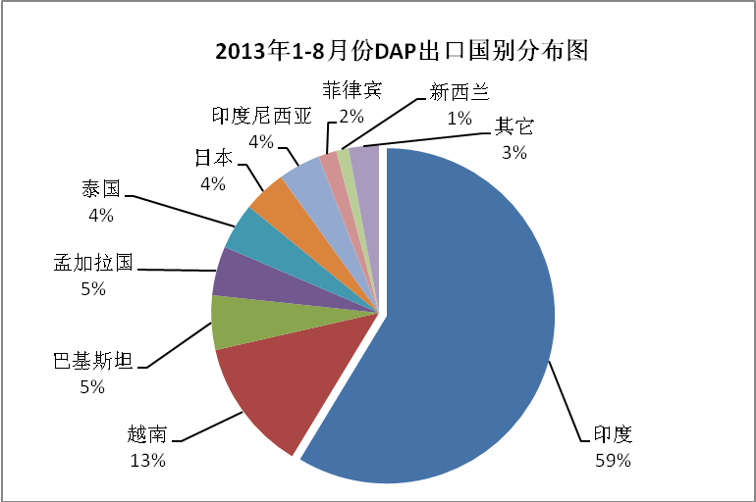

据海关统计数据显示，8月份磷酸二铵平均出口价格为456.9美元/吨，出口数量为76.8万吨，主要出口到印度56.3万吨，出口到越南5.9万吨。尽管今年出口窗口期提前了半个月，但前八个月的出口数量确同比下降，特别是今年8月份出口量仅为76.8万吨，同比下降了34.2%。
由于8月份从海关离港的二铵合同基本都是在7月份或者更早的时期签订的，因此价格为7月份成交的实际价格。而从国际市场的行情来看，8月份上旬印度市场的到岸价格仍维持在440美元/吨，而中旬以后随着埃塞俄比亚标购价格大幅走低，以及印度卢比贬值的影响，印度磷酸二铵的到岸意向价格降至400-405美元/吨，而且8月中下旬基本没有签订合同。9月份，尽管卢比贬值趋势放缓，但受到政府补贴资金到位不及时的影响，印度进口商仍不积极签订新单。
4、其它相关产品生产情况
据统计局数据显示，1-8月份合成氨（折100%N）产量3845.2万吨，同比增长4.8%。化肥产量5328.2万吨（折纯），同比增长6.0%。氮肥产量3577.1万吨（折100%N），同比增长6.2%；其中，尿素产量2237.5万吨（折100%N），同比增长8.2%。钾肥产量393.5万吨（折100%K₂O），同比增长15.6%；其中，青海、新疆钾肥产量293.1万吨（折100%K₂O），同比增长14.6%。磷矿产量6610.9万吨(折30%P₂O₅)，同比增长8.2%。硫铁矿产量1181.0万吨（折35%S），同比增长12.2%。
5、经济指标及固定资产投资情况
根据国家统计局数据，1-7月磷复肥行业（含磷肥和复混肥）主营业务收入2602.5亿元，同比增长13.0%；实现利润79.7亿元，同比下降9.7%。其中磷肥行业上半年主营业务收入472.9亿元，同比增长6.4%；而利润仅有7.4亿元，同比下降44.7%。
据国家统计局数据，1-7月份，1379家磷复肥生产企业中（其中，磷肥企业236家，复混肥企业1143家）,亏损企业201家，同比增长18.9%；亏损企业亏损额17.4亿元，同比增长281.0%，其中磷肥行业亏损企业亏损额达到3.9亿元，同比增长169.1%。上半年磷复肥行业主营业务利润率为3.1%，其中磷肥行业为1.6%，低于去年同期利润率。
1-8月份磷复肥行业固定资产投资实际完成395.1亿元，同比增长24.6%，其中磷肥41.2亿元，同比下降41.2%，复混肥353.9亿元，同比增长43.2%。1-8月份磷复肥行业施工项目592个，同比增加4.0%；新开工项目390个，同比下降22.6%；竣工项目234个，同比增长12.1%。
二、硫酸行业
1、硫酸产量同比、环比下降
据国家统计局数据，8月份全国硫酸产量668.0万吨，环比增加42.6%，同比增加2.1%；1-8月累计产量5338.8万吨，同比增长5.1%。
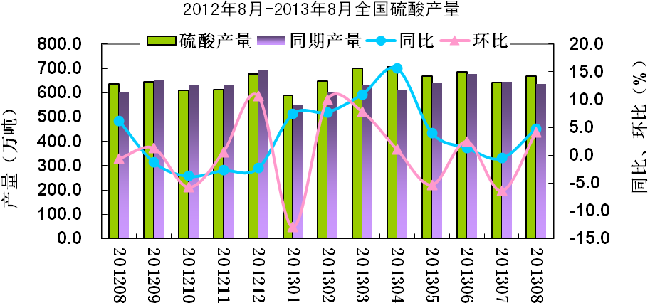
2、硫酸市场低位运行 价格先降后稳
受大型企业报价走低，中小企业跟进补跌的影响， 8月初硫酸市场价格小幅走跌，但后期随着山东、安徽、江西、湖北等地区下游复合肥企业开工提升，硫酸市场进入调整阶段，价格逐步走稳。总的来看，8月份硫酸价格呈现出先降后稳的态势。华东、华中和西北地区硫酸价格仍保持在200元/吨以下，尤其是华中地区，硫酸价格仍维持在130元/吨的水平。9月份各地区硫酸价格：以98%商品酸为例，东北地区酸价为230元/吨，较8月份下滑40元/吨；华北地区酸价为195元/吨，较8月份下滑35元/吨；华东地区酸价为135元/吨，较8月份下滑15元/吨；华中地区酸价为130元/吨，较8月份上涨10元/吨；西南地区酸价为350元/吨，与8月份持平；西北地区酸价为140元/吨，与7月份基本持平。
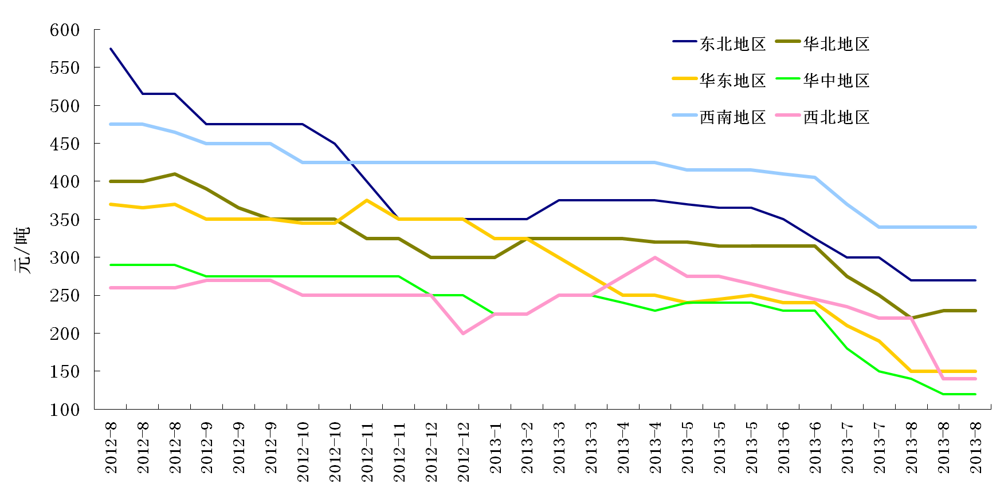

3、硫磺进口量环比上升 港口库存仍持续高位
8月份进口硫磺64.8万吨，环比上升0.1%，同比下降19.8%；累计进口硫磺712.6万吨，同比下降5.4%。8月当月进口价格为94.5美元/吨，环比上涨31.1%，同比下降53.1%；1-8月累计进口价格为157.4美元/吨，同比下降23.7%。1-8月进口硫磺主要来自哈萨克斯坦、沙特和日本，从这三个国家进口的硫磺数量分别占总进口量的16%、14%和9%。
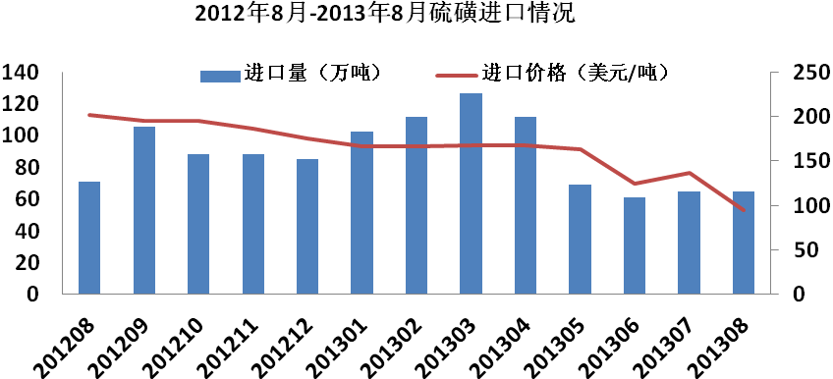
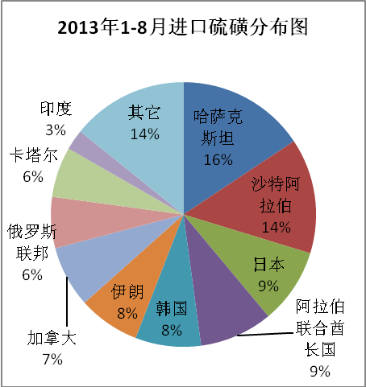

9月份硫磺市场以盘整为主，上半月受下游需求低迷以及到港货源增多的影响，在中石化带领下，硫磺价格持续阴跌。下半月受下游企业开始拿货的影响，价格止跌回稳。虽然秋季化肥市场启动，下游需求回暖，但由于硫磺库存较高，且国外价格走低明显，国内市场仍处于僵持阶段。9月底硫磺港口库存仍保持在190万吨左右。南通港库存约46万吨，散货颗粒报价在680-700元/吨。镇江港硫磺库存约18万吨，散货颗粒报价在700元/吨。防城港硫磺库存约68万吨，散货颗粒报价在720-740元/吨左右。青岛加黄岛地区整体库存约32万吨，散货颗粒报价在800-820元/吨左右。8月底中国进口硫磺到岸价回落至80-90美元/吨，较8月份下降了10美元/吨。
4、硫酸进口量环比下降 进口价格持平
8月份进口硫酸7.9万吨，环比下降16.0%，同比下降9.2%；累计进口硫酸79.5万吨，同比上升6.5%。进口酸76%来自韩国。8月当月进口价格为38.4美元/吨，环比上升0.5%，同比下降28.1%，剔除高价硫酸后，平均进口价格在32.3美元/吨，同比下降15美元/吨；1-8月累计进口价格为40.0美元/吨，同比下降27.3%，剔除高价硫酸后，平均进口价格在35.1美元/吨，同比下降20美元/吨。
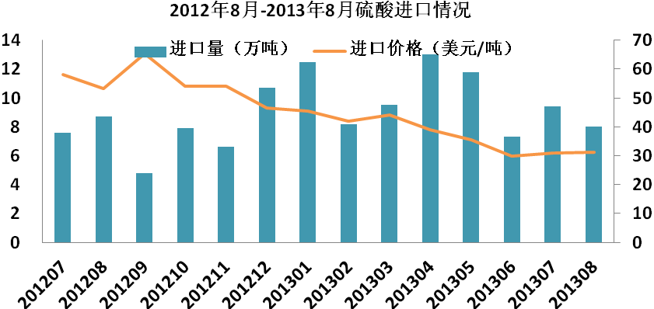

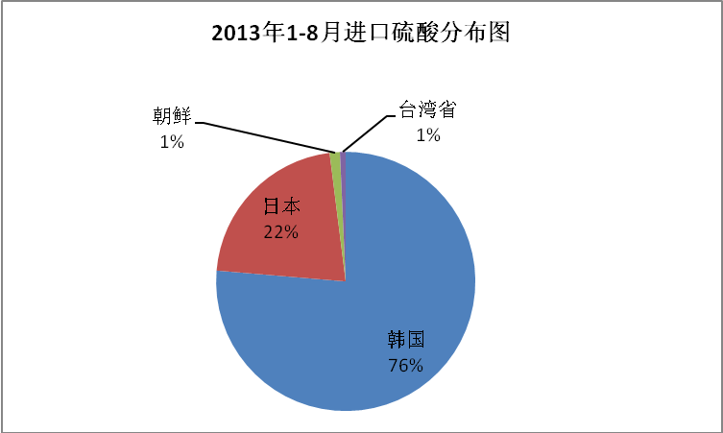

三、市场分析
1、磷酸二铵秋季备肥接近尾声 磷铵企业仍有订单执行
9月底时，国内磷酸二铵秋季备肥接近尾声，大部分货源已经发到基层市场。64%磷酸二铵华北地区主流到站价格为2450-2500元/吨左右。企业开工情况整体尚可，但出口市场价格继续低位，部分企业暂停向港口发货，转销国内市场。初步统计，国内几大港口的磷肥库存量在100万多左右。离出口窗口期关闭还有半个月的时间，如果国际市场持续低位，港口货源有回流的可能。国内二铵企业开工率仍然保持在6-7成左右，如果出口受阻，再加上秋季市场结束，后期国内库存将增多，市场仍存在下行的风险。
磷酸一铵市场整体稳定，企业尚有前期订单执行，暂无销售压力，但新单签订有限。55%粉状磷酸一铵华北地区主流到站价格为1900-1950元/吨。复合肥秋销基本结束，后期企业开工率将回落，原料市场表现一般，硫磺成交清淡，合成氨价格平稳为主，在前期订单的支撑下，预计短期内磷酸一铵价格仍以平稳为主。
2、二铵出口价格继续走低
淡季关税期还有半个月，从企业签单情况来看，今年磷酸二铵的出口量将小幅减少，但价格下滑明显。9月底时与印度方面所签DAP订单的价格在400美元/吨cfr左右，相当于中国离岸价380美元/吨，除去出口关税、港杂费和运费等费用，估算往印度出口的DAP出厂价不足1950元/吨。
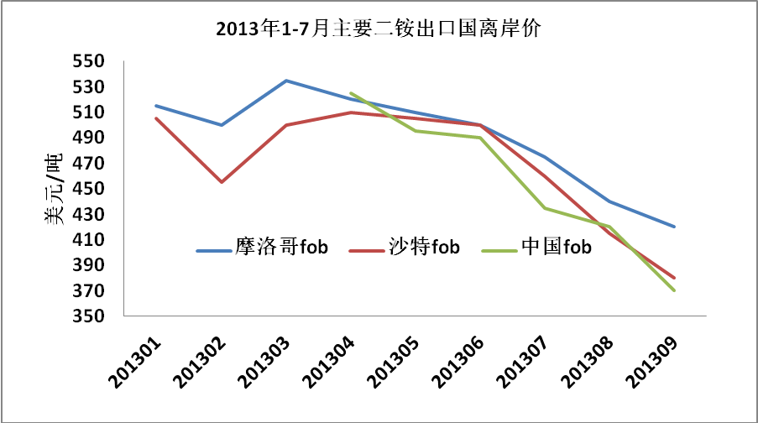
3、硫磺市场仍处于下行通道
国内硫磺市场处于下行通道，9月底时受港口价格走低影响，国内炼厂不得不调低出厂报价，市场成交清淡，港口市场下游询货增多，交易多以小单少量为主，化肥企业对于原料需求一般，固体硫磺成交价格在800-850元/吨区间，液体硫磺价格在700-750元/吨左右，预计短期内硫磺市场会以盘整为主。
四、协会建议尽快对磷肥出口政策进行调整
为保障粮食安全，保障国内肥料供应，自2008年国家起对磷肥实施了严格的出口限制政策，在一定程度上起到了稳定国内肥料价格的作用。但是，随着国内国际经济形势和磷肥产业的发展变化，这一政策已不符合当前的经济实情。特别是今年随着国内产能的增加和国际市场需求的下降，国际磷肥价格一跌再跌，使得企业不得不亏本出口。而由于磷肥具有常年生产，季节使用的特点，因此在淡季的时候企业需要出口部分产品，平衡生产。
鉴于目前现行的出口限制性政策已经不利于我国磷肥产业的可持续健康发展，而且可能成为资源贱卖的推手，因此协会向有关部委建议取消化肥出口淡旺季差别关税，全年实行统一税率。
五、国际市场情况
1、国际磷市场
9月份国际磷肥市场依然低迷，价格继续下滑。美湾散装DAP离岸价由月初的385美元/吨降至380美元/吨，较8月下降了50美元/吨。亚洲市场的需求量同比下降，印度9月中旬的DAP到岸价为400-405美元/吨，较上月下滑20美元/吨。9月中旬波罗的海磷酸一铵下调至410美元/吨，较8月中旬下降了30美元/吨。9月份美国海湾-中国海运费稳定在41-42美元/吨。
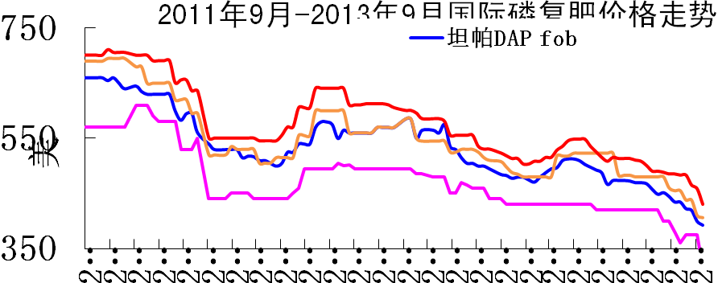
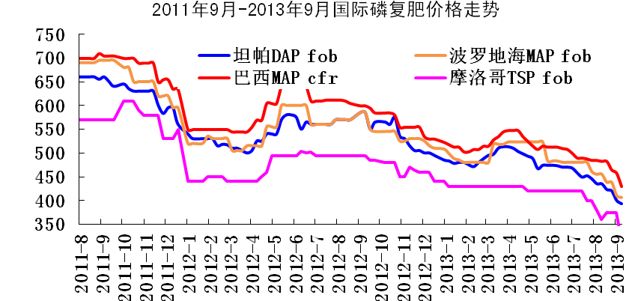
2、国际硫市场
9月份国际硫磺价格稳中有降，中国硫磺价格也呈小幅下降的走势。9月末，印度硫磺到岸价为93美元/吨，较8月份上涨了5美元/吨。中国港口硫磺现货价格由月初的75-95美元/吨cfr下降至75-85美元/吨cfr，较7月下降了10美元/吨；9月末国内港口库存量在190万吨左右，销售压力依然较大，但价格开始上调。9月份中东-中国海运费稳定在21-23美元/吨（3.5万吨货轮）；温哥华港-中国海运费为18-20美元/吨（5-6万吨货轮），与上月持平。
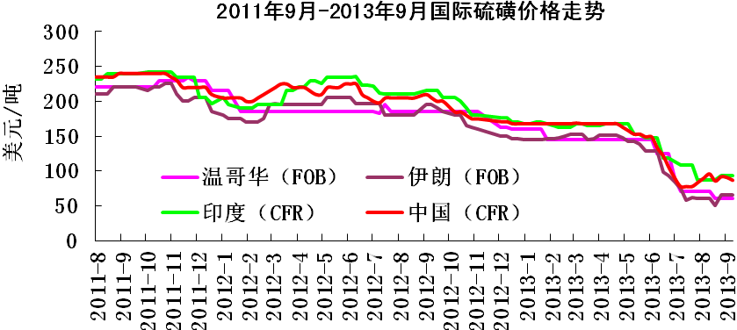

中国磷肥工业协会
中国硫酸工业协会
信息部：王莹 廖康程
2013.9.30

